中国青年网嘉兴7月12日电（通讯员 李炯辉）

土地整治盘活新塍镇，助推乡村振兴新篇章

随着国家《支持浙江高质量发展建设共同富裕示范区》意见的下发，为了解浙江为实现共同富裕所开展的方案的成效情况，同时培养大学生发现问题，解决问题的能力和吃苦耐劳的精神，7月12日，浙江理工大学经济管理学院社会实践“七团二队”，从全域土地综合整治的角度出发，前往嘉兴市秀洲区新塍镇的火炬村和天福村开展了相关的实地调研。团队的调研方式主要有问卷，街头采访，居民访谈以及干部访谈。
出发前，团队负责人将团队成员的任务进行了细致的分工，分为摄影，录像，录音以及访谈记录。在进行问卷调查时，团队将分成三支小分队进行开展调研活动。此外，团队在出发前还进行了相关资料的梳理，据了解，火炬村和天福村的土地治理一直在党员干部的领导下有序的进行着，其中火炬村在各方面似乎都取得了较为完善的治理。当然，团队来此的目的为了获得更加确切的第一手资料，在前期充分的筹备下，团队的任务也实现成功开展。
7月12日上午，团队乘车来到火炬村。通过对路途中土地，房屋的布局和建设情况的观察，不难发现火炬村的村民住宅以及土地的状况似乎都有过明显的改善。团队先以火炬村的书记为切入点，在党群服务中心的帮助下，成功与火炬村钮海锋书记就全域土地综合治理情况问题实现面对面的实质性访谈。在钮书记的讲解下，在2013年年底，火炬村便召开了村民代表大会，从农房搬迁到土地流转的方案，明确征得了居民的同意。此外，书记还提到，以前土地不平整，耕地少，经过土地综合整治改善后，不仅增加了30%的耕地，还额外增加了水田的面积。最后，他还提到了对土地综合整治极大改善了村民的生活质量而自豪。而且，曾经参与土地综合治理的火炬村老书记现在已经前往天福村协助开展土地综合整治。这何尝不是对国家《支持浙江高质量发展建设共同富裕示范区》政策的响应。
紧接着团队在相关工作人员的带领下对火炬村的本地村民进行了问卷调研和访谈。在与村民进行对话的过程中，团队成员通过屈膝，亲切问候等方式拉近村民之间的距离，鼓励他们大胆表达自己的看法。从中团队成员了解到土地综合整治的过程，存在精确落实的偏差，例如：养老保险未能全面惠及等。此外，由于区域规划的问题，在基础设施上存在村里的信号相对较差，公交站较远以及活动场所较少等问题。并且，作为上世纪的淳朴的劳动群众，他们很多都习惯了农房居住，其往往自带大院，因此对于新的公寓安置，他们仍然需要相关工作人员进行引导。
下午，团队来到了天福村进行实地调研。在乘车途中，团队能明显的感受到天福村浓郁的生态气息，虽然道路相对狭窄，但是树木坐落在道路两旁，道路边上开挖出来一条流淌着的水渠，这与火炬村的现代化气息形成鲜明的对比，各有千秋。
与早上一样，团队也从书记入手开始下午的访谈。本次访谈的对象是天福村党委副书记陆卫忠书记同时也是村监委的主任。在他的热心接接待下，团队对天福村的土地治理情况有了新的认识。在1999年到2010年，在前两任老书记的带领下，天福村进行了土地平整计划，才有了现在土地平整有序划分的样貌。而村里是在2021年3月6日，在村民代表大会上通过全域土地综合整治的大政策，并于7月份对该政策同意度达90%以上的组团，进行安置房钥匙的交收也就是安置房的交互。这也就说明了，团队在周边看到很多居民仍然住在老式住房的原因。这也意味着，天福村相对火炬村来讲，方案的开展相对较慢，但是可以借鉴火炬村的优势。陆书记还提到，村委在帮助改善居住环境的同时，也经常改善居民的文化生活，例如：开展茶艺，面点的培训和举行越剧演出等。
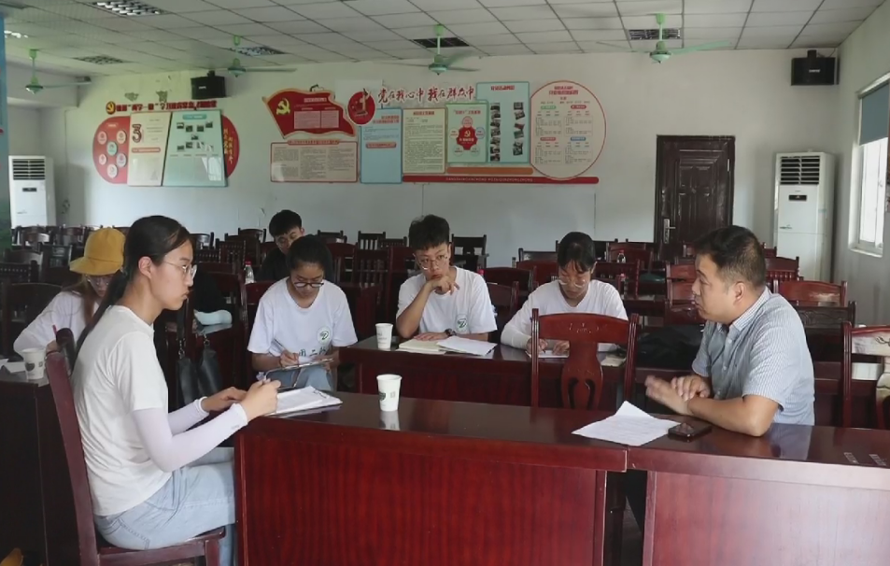
在与书记交流完后，团队对村民进行了有关的问卷访谈，团结对了解到，天福村的干部在进行土地综合治理的同时保障了村民的知情权，并在征用土地的时候，给村民进行了相对合理的补偿。村民对干部的工作情况都表达了一定程度满意，尤其是在生态环境治理的层面上。当然村民对村内的基础设施，以及部分政策还未完全惠及全村人民，还存在一定的意见，但是他们都表达了土地综合整治仍然在进行中，所以他们对天福村未来的发展抱有期待。
综合对两村的调研，团队通过整理后得出，土地综合整治正在有序的开展，并取得了喜人的成效。尤其是在房屋安置和生态环境的角度上，村民们获得了新居，同时有专业人士进行了土地的接管，并从河道，田地，树木等生态角度，进行了专业的治理。虽然目前还存在一些纰漏，但是团队相信在浙江省大力开展共同富裕试点的背景下，将有力刺激全域土地综合整治的推进，这将惠及更多的村民，改善更多村民的生活质量。

